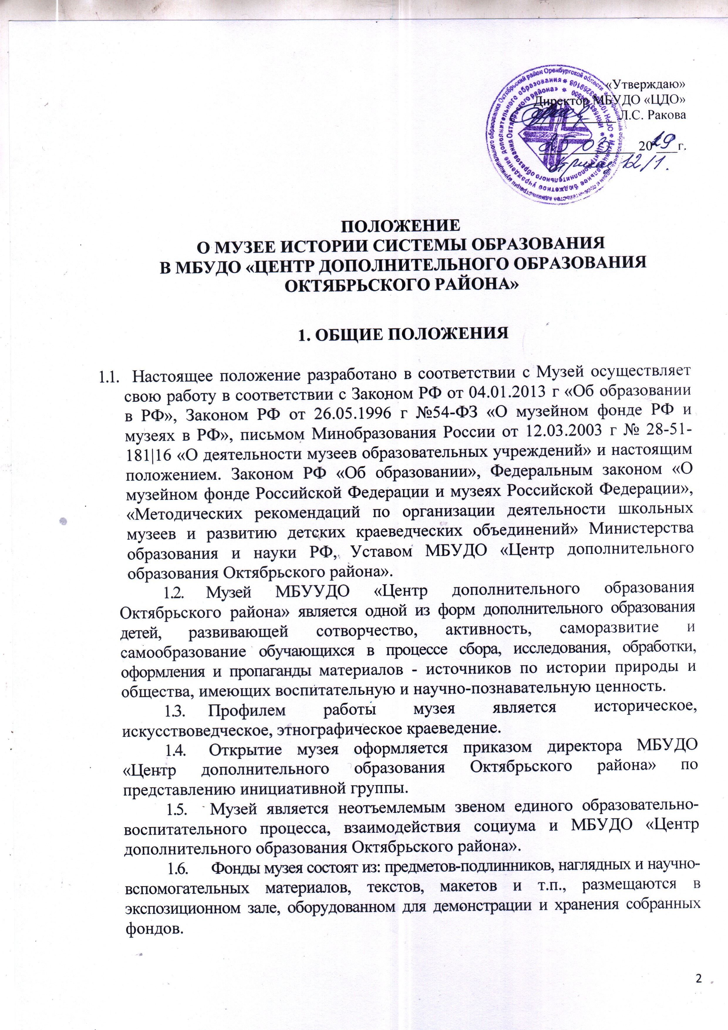

«Утверждаю»
Директор МБУДО «ЦДО»
____________ Л.С. Ракова

____ _________ 2015 г.

ПОЛОЖЕНИЕ
О МУЗЕЕ ИСТОРИИ СИСТЕМЫ ОБРАЗОВАНИЯ
В МБУДО «ЦЕНТР ДОПОЛНИТЕЛЬНОГО ОБРАЗОВАНИЯ
ОКТЯБРЬСКОГО РАЙОНА»

1. ОБЩИЕ ПОЛОЖЕНИЯ

  - Настоящее положение разработано в соответствии с Музей осуществляет свою работу в соответствии с Законом РФ от 04.01.2013 г «Об образовании в РФ», Законом РФ от 26.05.1996 г №54-ФЗ «О музейном фонде РФ и музеях в РФ», письмом Минобразования России от 12.03.2003 г № 28-51-Тематическая структура экспозиций обсуждается и утверждается на совете музея МБУДО «Центр дополнительного образования Октябрьского района» с привлечением специалистов.

2. ЦЕЛИ И ЗАДАЧИ

2.1. Музей служит целям совершенствования образовательно-воспитательного процесса средствами дополнительного образования в области краеведения и музееведения, сохранению и развитию духовных и нравственных ценностей, обычаев и культуры народов Октябрьского района.
2.2. Деятельность музея ориентирована на конкретную социальную группу - детей, подростков и их родителей, учителей школ и педагогов дополнительного образования.
2.3. Музей призван способствовать формированию и воспитанию у обучающихся:
- гражданственности и патриотизма;
- любви к малой родине;
- широты кругозора;
- познавательных интересов и способностей;
- эстетических вкусов;
- научно-исследовательских навыков;
- толерантности.

3. ОРГАНИЗАЦИЯ ДЕЯТЕЛЬНОСТИ МУЗЕЯ

3.1. Для координации работы музея создается совет музея, который рассматривает нормативно – правовые базы деятельности музея, перспективное планирование деятельности музея, определение стратегии развития.
3.2. Заседание совета музея проводятся не реже 2 раз в год.
3.3. Состав совета музея:
- директор МБУДО «Центр дополнительного образования Октябрьского района»;
- заместитель директора по УВР;
- руководитель музея;
- 5 воспитанников членов актива музея;
- 2 родителя члена родительского комитета МБУДО «Центр дополнительного образования Октябрьского района».
3.4. Актив краеведческого музея состоит из 5 воспитанников краеведческого объединения «Истоки».
3.5. Работа актива музея организована по группам:
- поисковая - занимается поиском и сбором экспонатов для музея, пополняет фонды музея через организацию туристическо-краеведческой, поисковой и исследовательской деятельностей (походы, экспедиции, исследования обучающихся и педагога);
- фондовая - занимается комплектованием фонда музея, ведением документации музея, изучает собранный материал и обеспечивает его учет и хранение;
- оформительская – занимается изготовлением стендов, плакатов, рефератов, оформлением экспозиций, осуществляет экспозиционную работу;
- лекторская – занимается подбором и составлением материалов для выступлений на различных мероприятиях, оказывает содействие педагогам в использовании музейных экспонатов в учебно-воспитательном процессе;
- группа экскурсоводов – готовит материалы, организует и проводит экскурсии по экспозициям музея;
- группа переписки – проводит сбор информации по различным источникам, у жителей села, из публикаций в периодической печати, в журналах, в книгах, путем установления переписки и личных контактов с коренными жителями Октябрьского района, различными общественными организациями, поддерживает связи с другими музеями.
3.6. Собрания актива музея проводятся с периодичностью один раз в месяц.
3.7. Работа музея осуществляется в тесной связи с решением образовательных и воспитательных задач МБУДО «Центр дополнительного образования Октябрьского района».
3.8. В музее организуется экскурсионная деятельность для образовательных учреждений села и района, жителей и гостей села Октябрьского.

4. УЧЕТ И ХРАНЕНИЕ ФОНДОВ

4.1. Собранный материал составляет фонд музея и учитывается в инвентарной книге, заверенной директором учреждения.
4.2. Фонды музея делятся на основные (подлинные памятники) и вспомогательные (схемы, макеты, фотокопии и т.д.);
4.3. Основным документом учета экспонатов в музее является инвентарная книга. Запись в инвентарную книгу производится одновременно с момента поступления предмета в музей.
4.4. При получении предметных материалов от государственных организаций или частных лиц, а также при передаче экспонатов из одного музея в другой составляются акты приема - передачи. Акты составляются в двух экземплярах.
4.5. Музей обеспечивается противопожарным оборудованием.
4.6. Для предупреждения хищения экспонатов экспозиционная мебель снабжается внутренними замками.
4.7. Хранение в музее взрывоопасных, радиоактивных и иных предметов, угрожающих жизни и безопасности людей, категорически запрещается.

5. РУКОВОДСТВО МУЗЕЕМ

5.1. Общее руководство деятельностью музея осуществляет директор МБУДО «Центр дополнительного образования Октябрьского района».
5.2. Непосредственное руководство практической деятельностью музея осуществляет руководитель музея, в компетенции которого находятся вопросы:
- разработка плана работы музея;
- организация встреч обучающихся и педагогов с ветеранами Великой Отечественной войны, локальных войн и боевых действий, тружениками тыла, ветеранами труда, деятелями культуры, спорта, искусства и др.;
- организация работы и учебы актива музея;
- подготовка лекторов, экскурсоводов;
- составление графика экскурсий на год;
- ведение учета посещаемости;
- организация экскурсионной работы в музее;
- оформление экспозиций музея;
- оказание консультативной помощи педагогам Октябрьского района.

